附件2
岗位聘用系统使用说明
一、岗位聘用系统使用说明（申报人）
1.通过连接https://e.qau.edu.cn访问进入一网通办大厅 ，点击右上角登录按钮
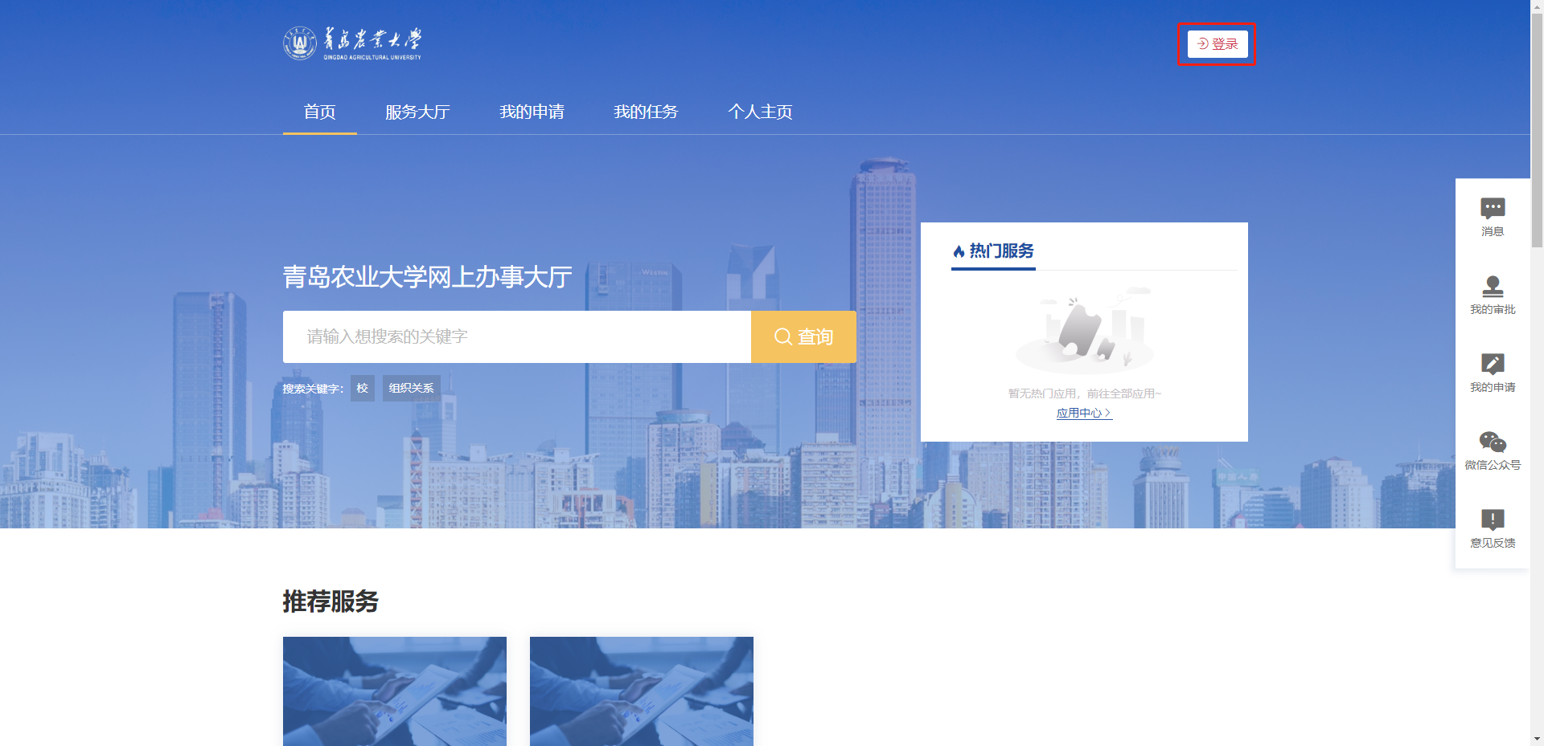
2.使用智慧校园账号密码登录
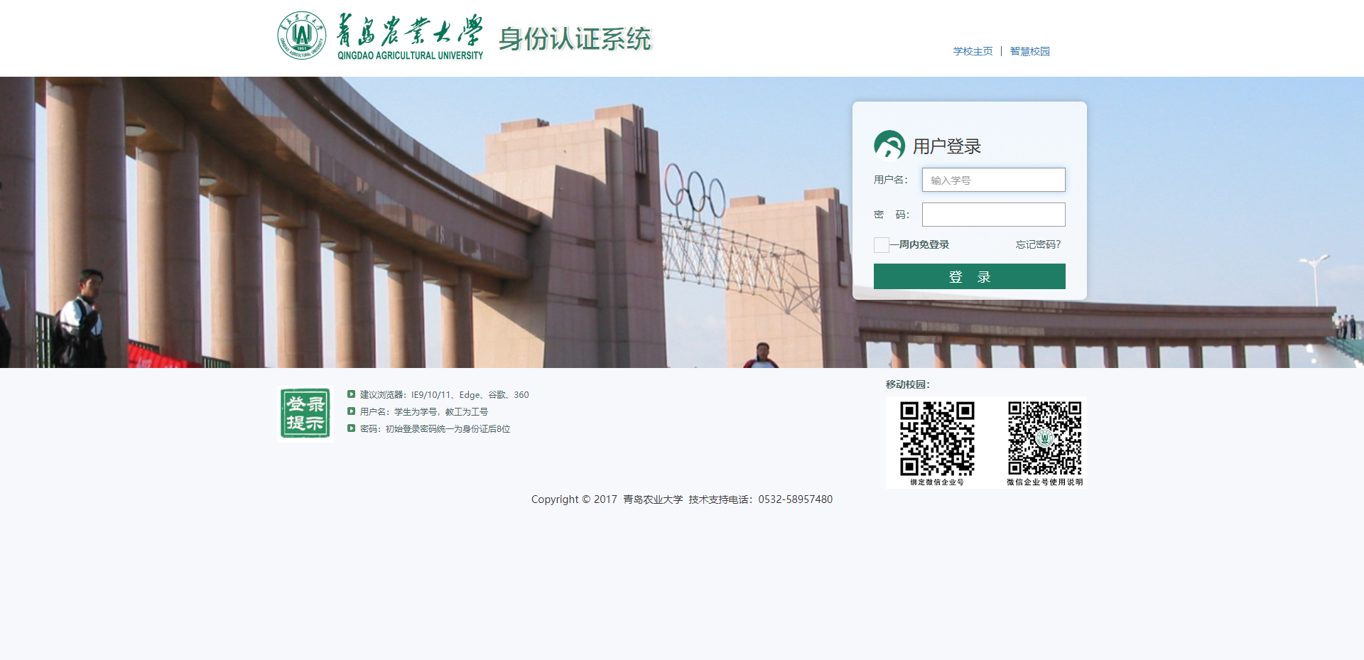
3.点击推荐服务分类中岗位竞聘
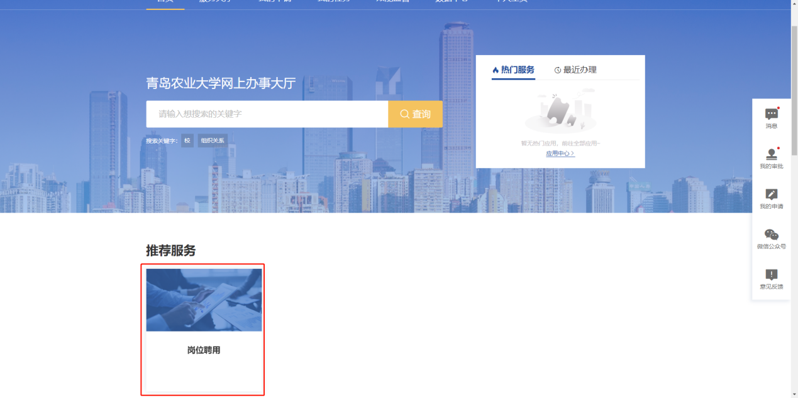
4.点击“立即申请”进入到申请界面
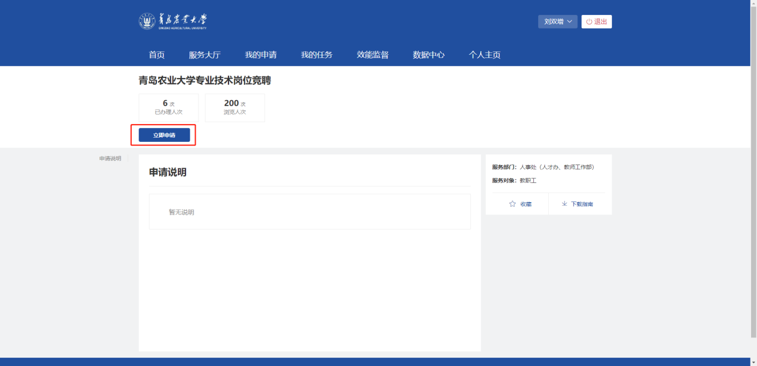

5.选择参与竞聘的单位、类型及岗位，选择完毕后点击下一步。（此处选择的参与竞聘单位为学院、部或牵头部门）
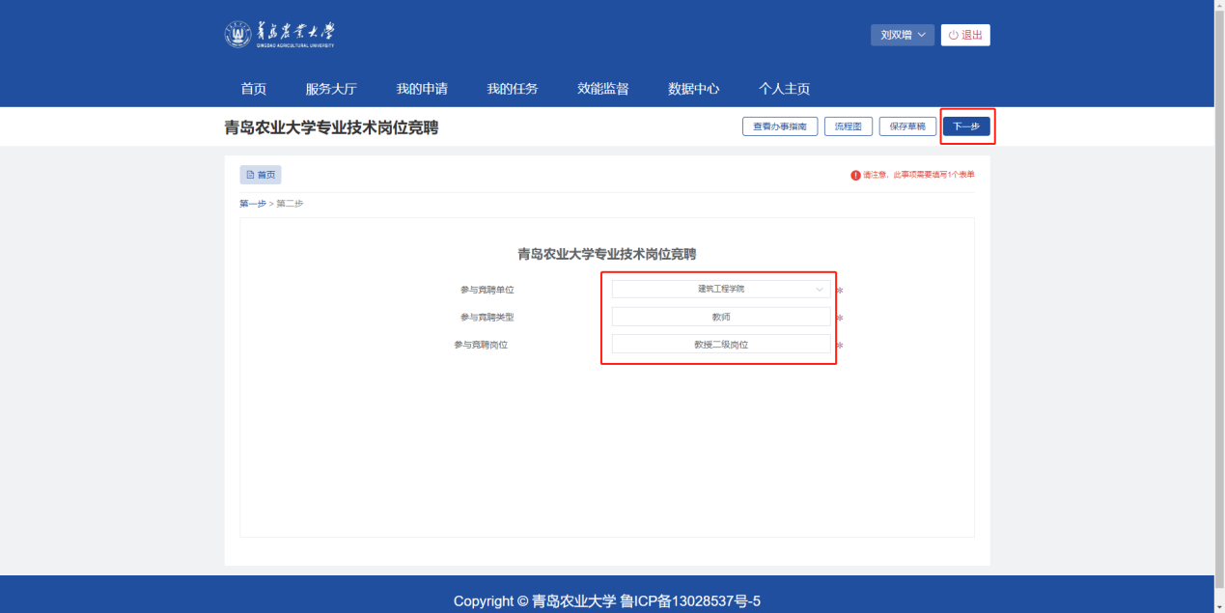
6.进入到个人信息一览表界面，该界面中所有数据都从一张表中提取，如数据有误需要前往一张表中修改，并请相关部门审批。（一张表地址：my.qau.edu.cn）
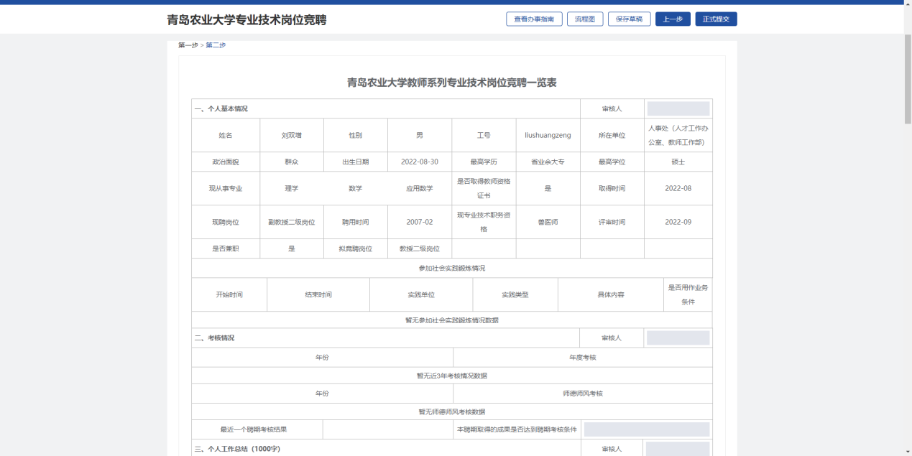
注：科研成果时间早于评审时间的都将会自动筛选排除，如有疑问需要联系人事处修改。
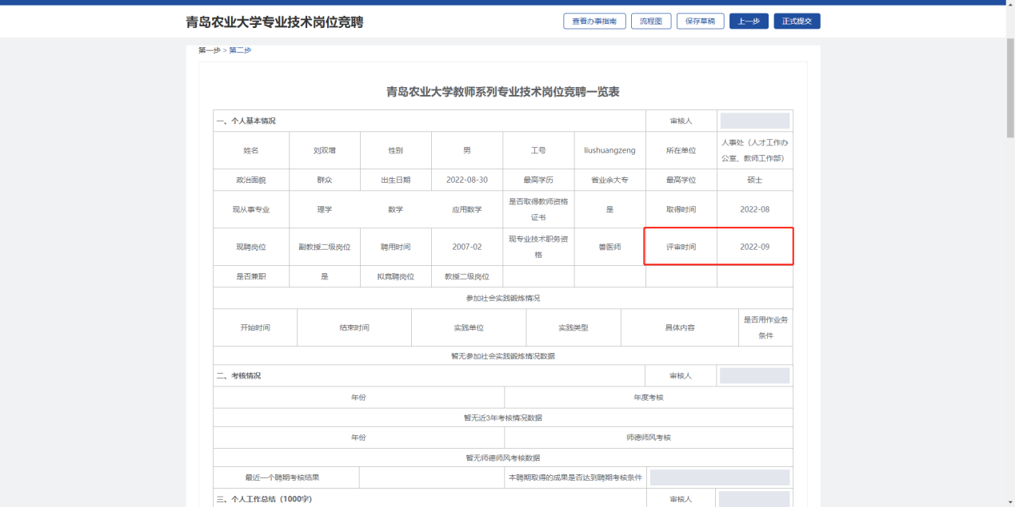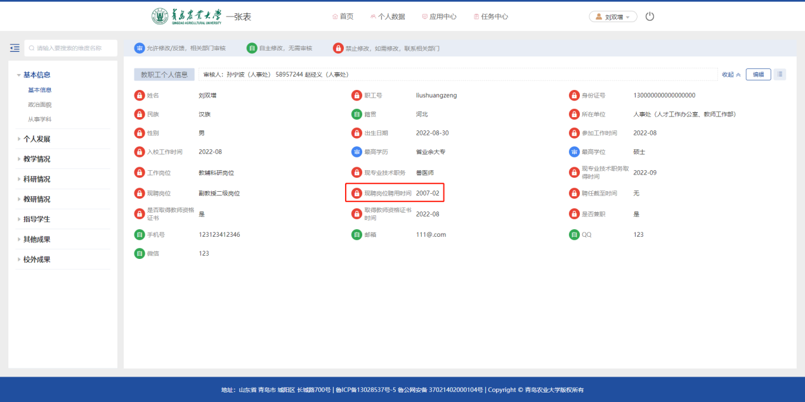
7.可以在“我的申请”中查看申请进度和已处理的记录
注：如申请若被驳回，则整个流程需要重新走一遍。
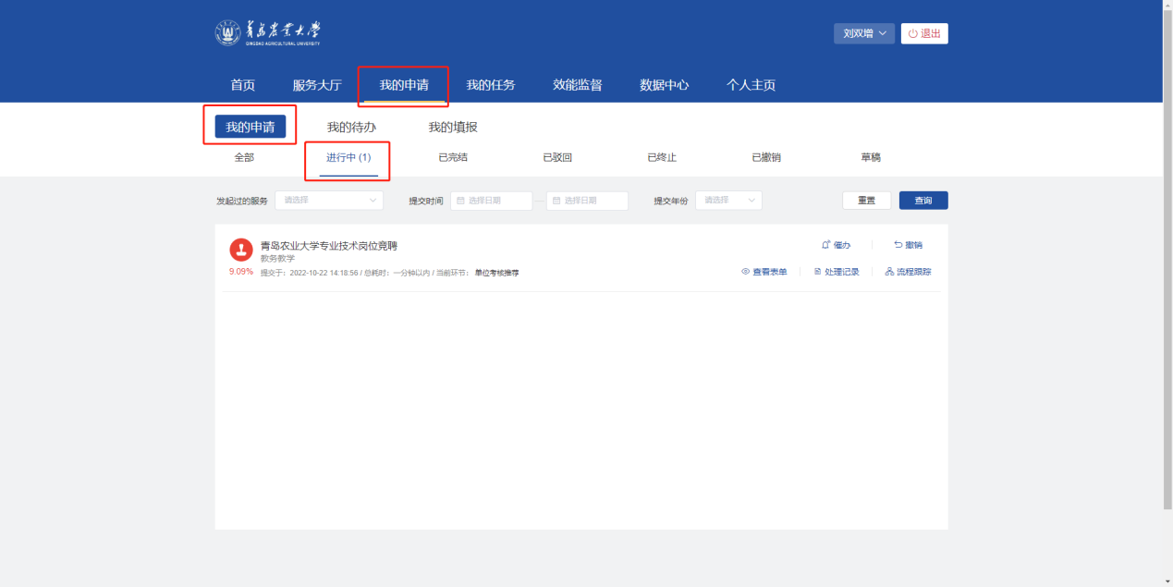
二、岗位聘用系统操作说明（考核推荐组组长、资格审查组张）
1.通过连接（https://e.qau.edu.cn）进入一网通办大厅 ，点击右上角登录按钮
2.使用智慧校园账号密码登录
3.点击“我的任务”→“我的代办”处理用户发起的审批
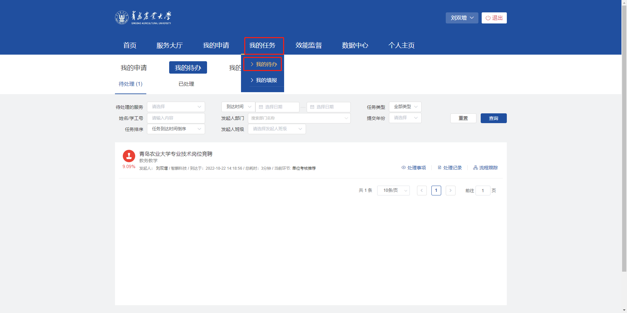
4.选择需要操作审批的数据
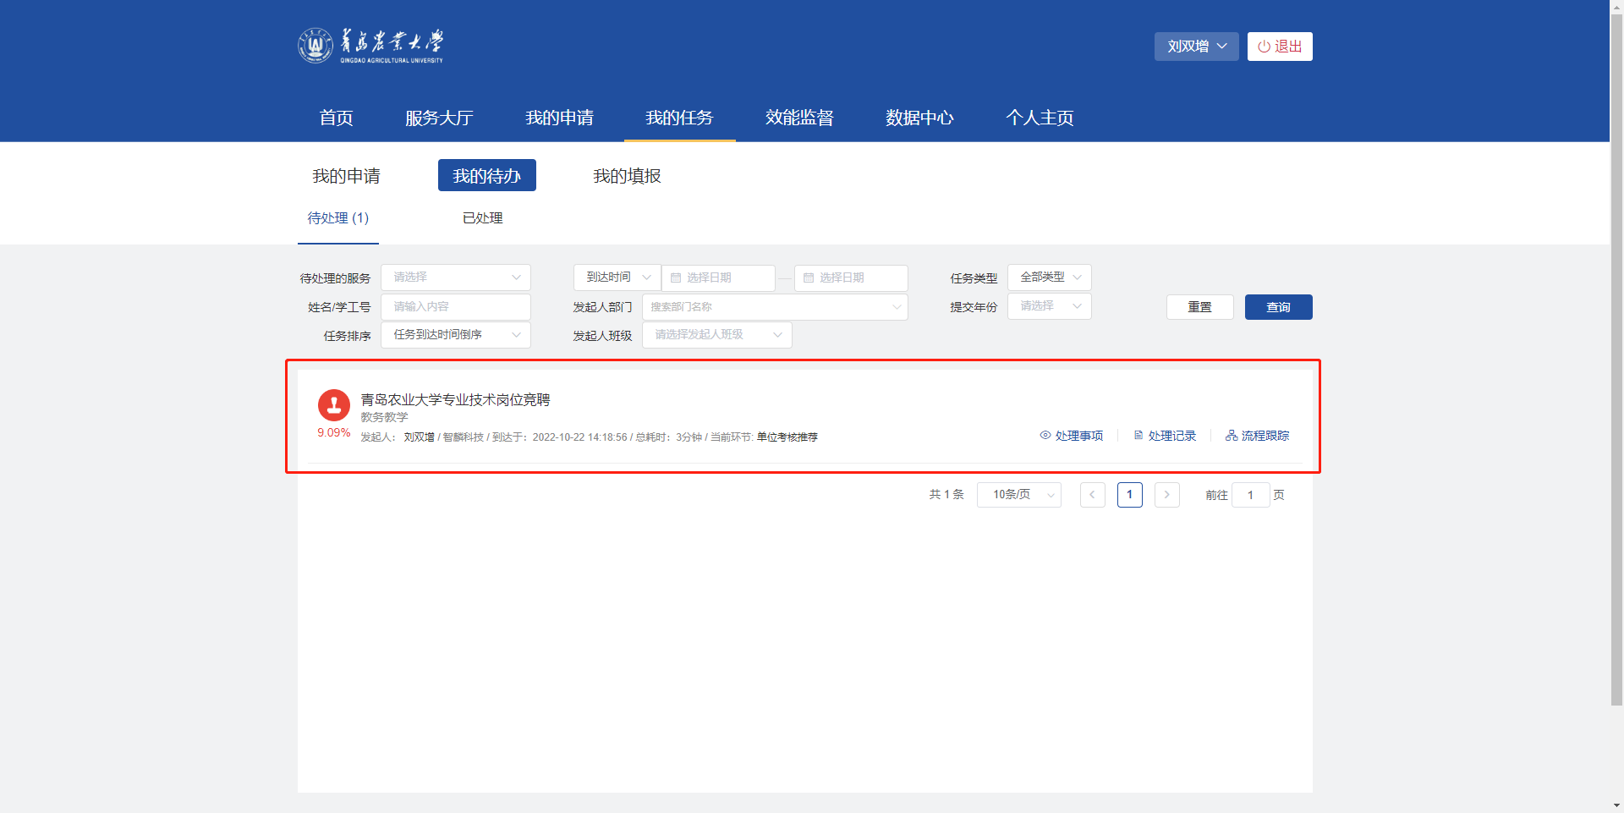
5.进入到审批界面，选择审批操作，同时可以书写审批意见，注意审批过程中需要填写的信息，资格审查时可修改申报人填写的非一张表中的信息（该信息红色标注显示，学科评议是建议在word表格中修改成黑色后再上会），推荐、审查完成后点击“正式提交”，审批操作完成。
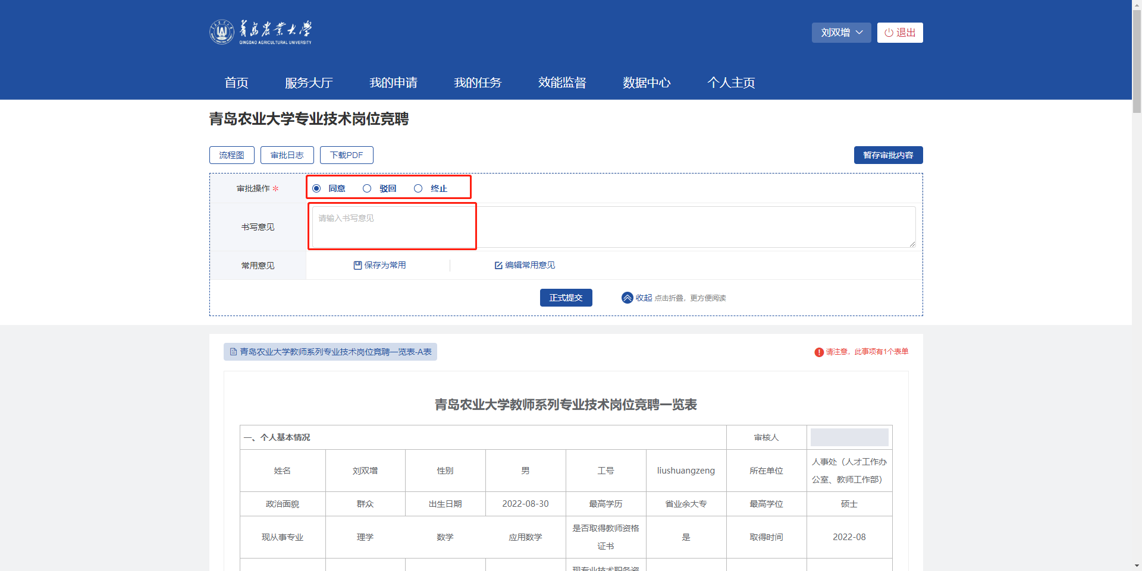
6.在审批界面中，点击“下载PDF”即可下载对应的一览表
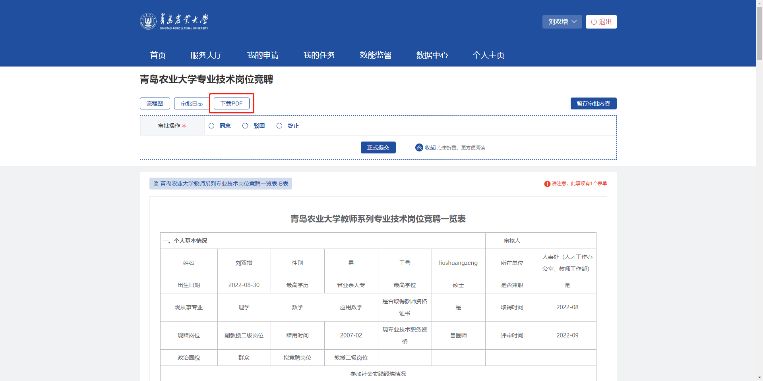
7.在审批界面中，点击审批日志，可以查看之前环节审批人的审批操作及审批意见
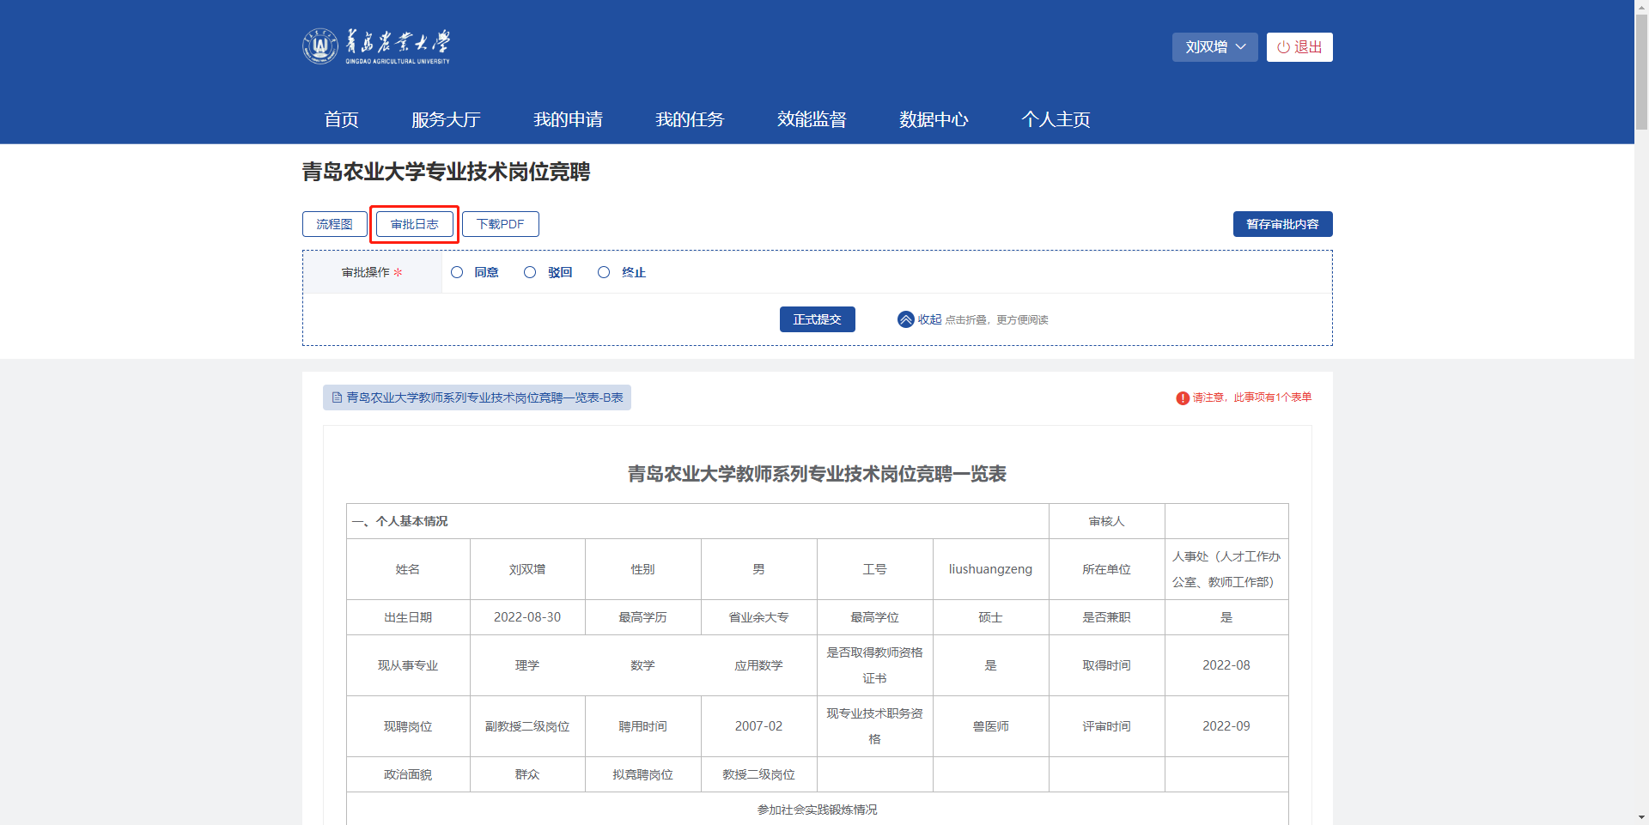
三、岗位聘用系统操作说明（联络员）
1.通过连接https://e.qau.edu.cn进入一网通办大厅 ，点击右上角登录按钮
2.使用智慧校园账号密码登录
3.点击“我的任务”-在“我的代办”中处理用户发起的审批
4.选择需要操作的数据
5.进入到审批界面，选择审批操作，同时可以书写审批意见（审批意见也可以不填），注意审批过程中需要填写的信息，完成后点击正式提交，审批操作完成
6.在审批界面中，点击“下载PDF”文件即可下载对应的一览表，PDF文件中有空行，建议下载word表格后删除空行进行公示或者打印后提交学科评议组评议。
7.在审批界面中，点击审批日志，可以查看之前环节审批人的审批操作及审批意见
8.报表的使用：点击“数据中心”→“报表统计”，选择需要查看的报表
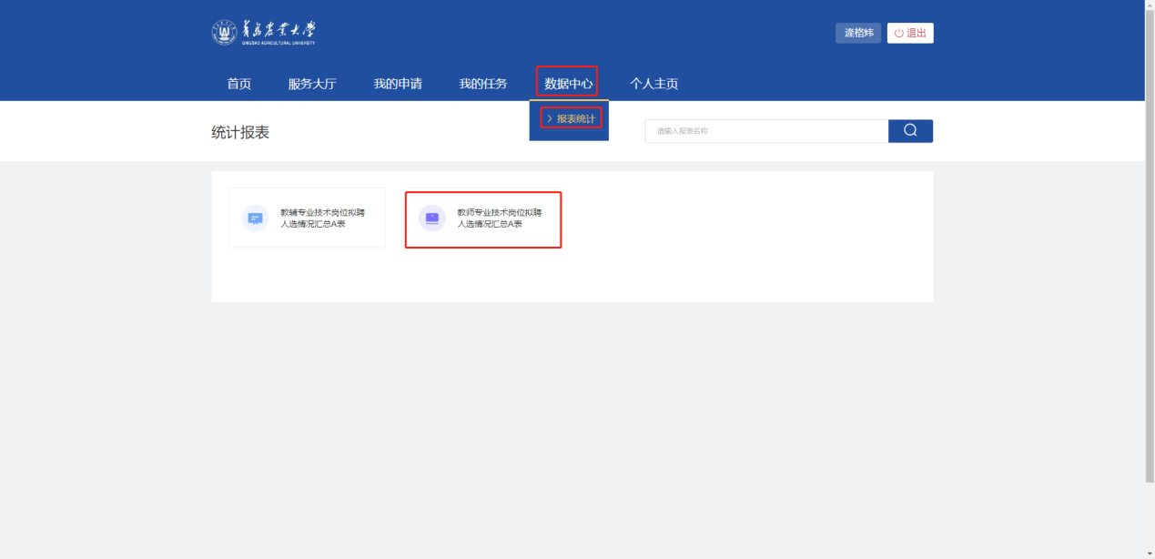
9.打开报表后可以查看到本部门申报人的简要信息
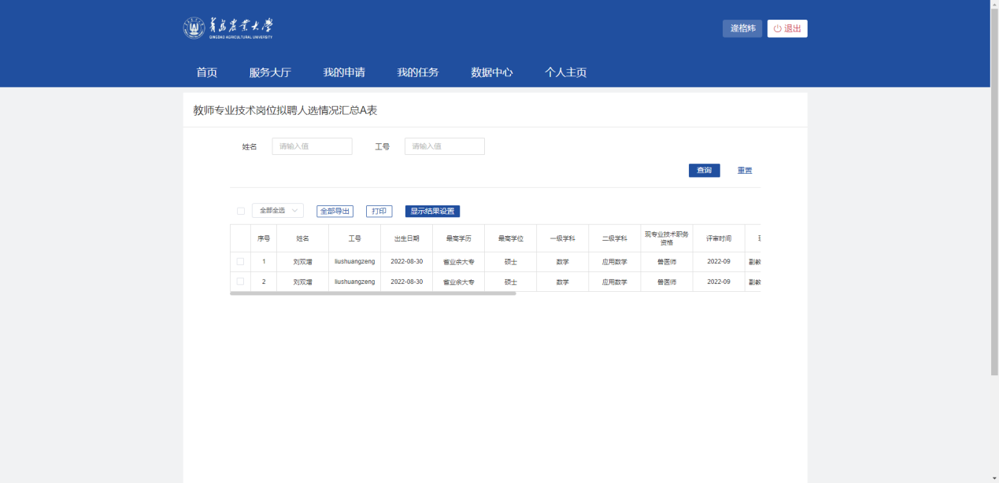
10.支持自定义展示字段，点击显示结果设置，勾选需要展示的字段
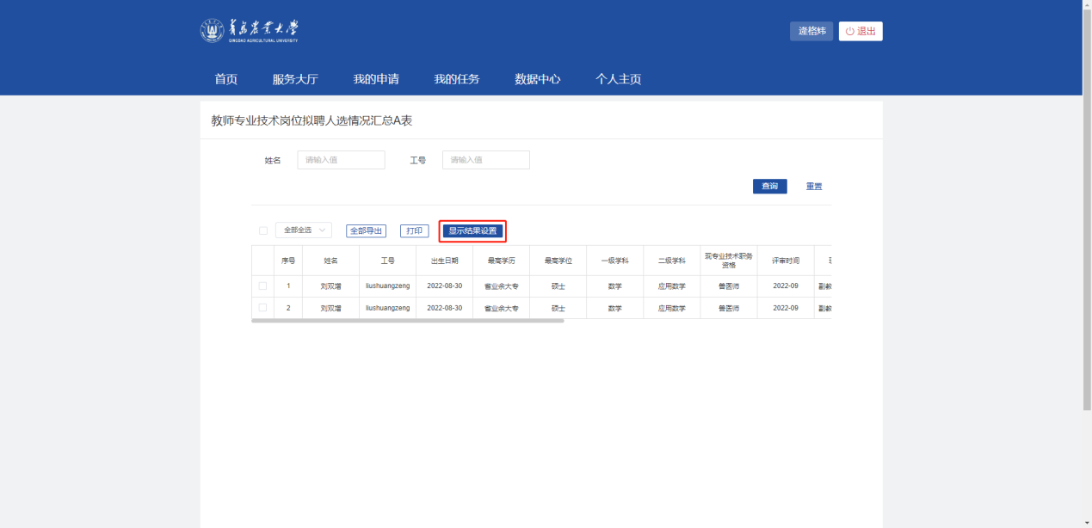
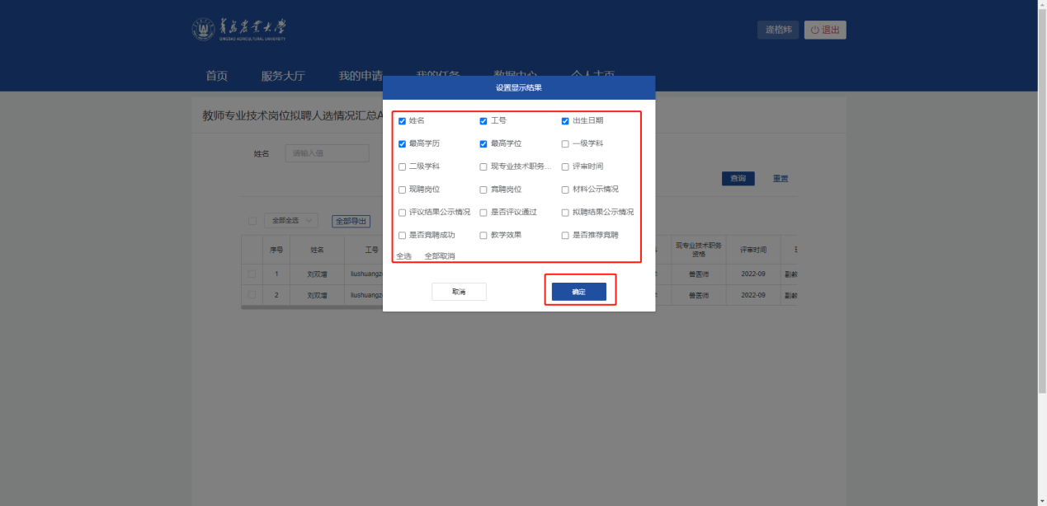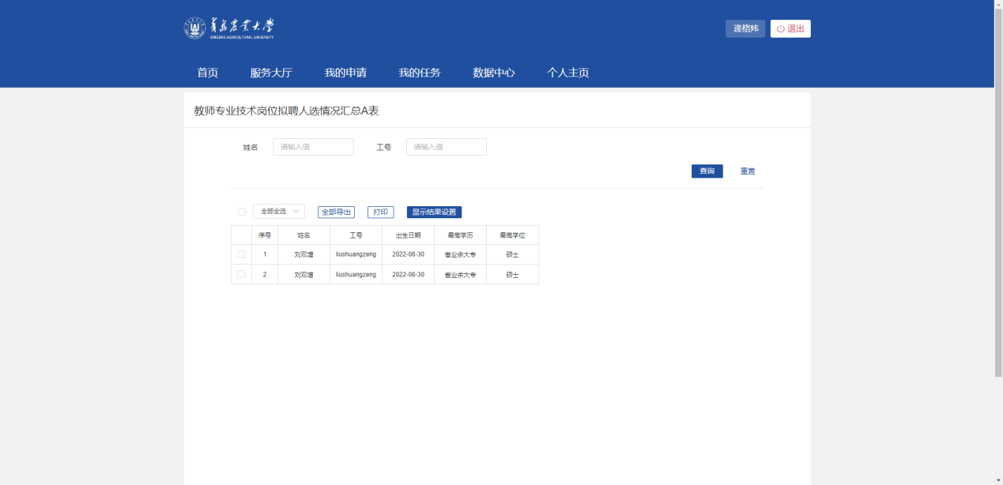
11.导出查询结果，勾选需要导出的数据，点击“全部导出”→“开始导出”→“直接下载”，导出的数据为展示的数据。需要上报的表格请单位领导签字盖章后报相关单位。
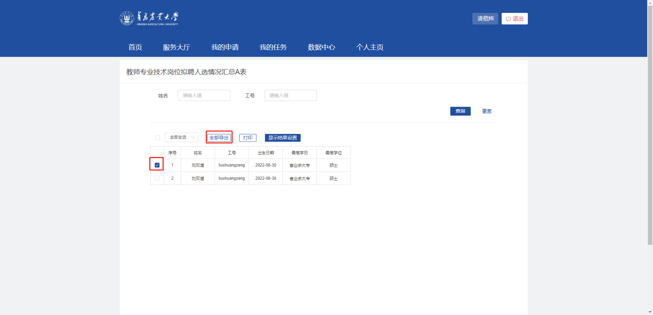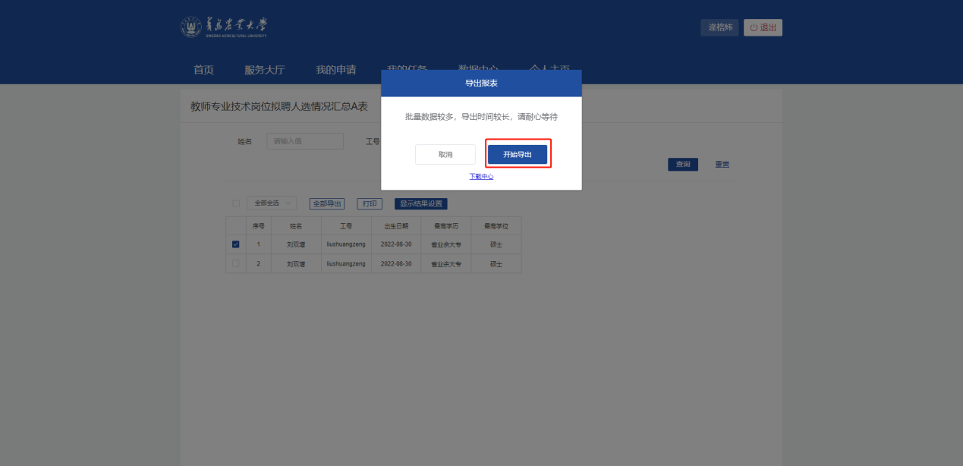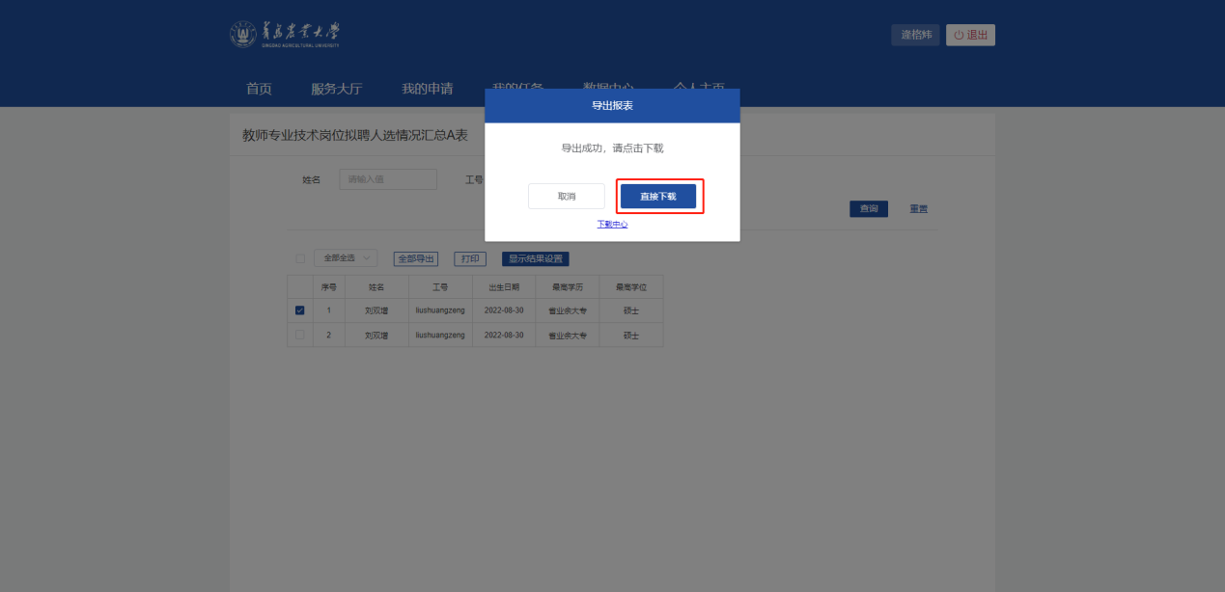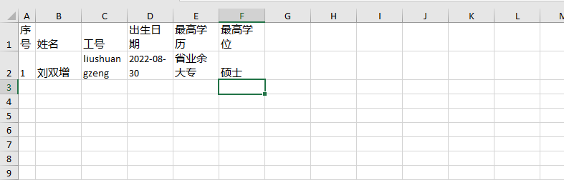
12.下载word文件，点击右上角“姓名”→“进入后台”，进入后台后点击“事项管理”，点击“管理事项”，进入归档界面，首先输入需要下载的人员工号，选择需要下载的一览表，点击“查询”，勾选需要下载的数据，点击 “导出Word”，